

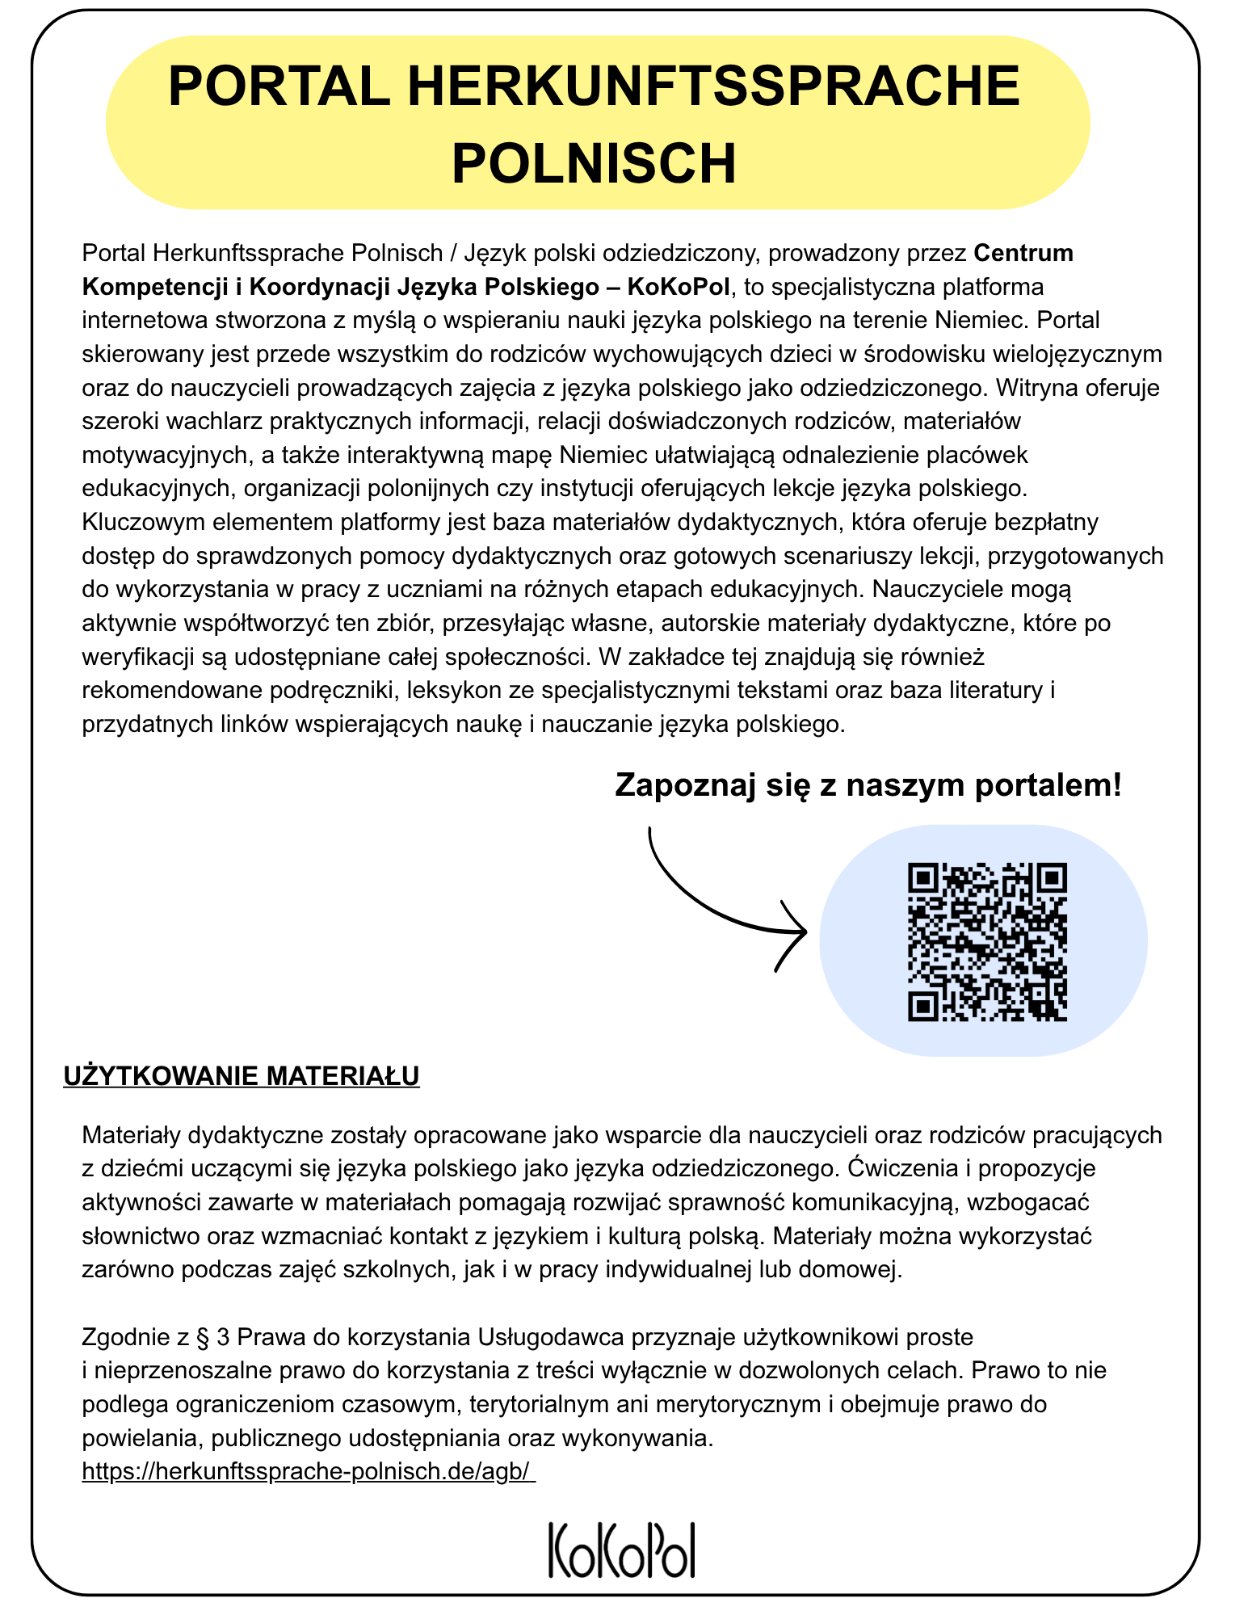

Materiał autorski
Katarzyna Walther

Scenariusz zajęć

Temat | Boże Narodzenie: polskie tradycje a rzeczywistość – Puste nakrycie
Czas trwania | 90 minut
Grupa docelowa | Młodzież | 15+
Poziom znajomości języka | Średniozaawansowany | Zaawansowany
Sprawności językowe | Rozumienie ze słuchu | Czytanie ze zrozumieniem

Cele zajęć:
Językowe i komunikacyjne:
- Wzbogacenie słownictwa świątecznego oraz wyrazów bliskoznacznych (synonimów).
- Ćwiczenie rozumienia ze słuchu (praca z utworami muzycznymi).
- Trening poprawnej wymowy, dykcji oraz ekspresji emocjonalnej.
Literackie i kulturowe:
- Pogłębienie wiedzy o polskich tradycjach bożonarodzeniowych w porównaniu
z niemieckimi.
- Porównanie gatunku prozy (felieton/opowiadanie) z formą dramatu (scenariusz/didaskalia).
- Analiza wartości humanistycznych zawartych w tekstach kultury.
Twórcze i społeczne:
- Pisanie kreatywne (redagowanie skryptu i dialogów).
- Wystąpienia publiczne oraz argumentacja w interakcji grupowej.

Przebieg zajęć:
1. Wprowadzenie i rozgrzewka (15 minut)
Pytania otwierające:
- Jakie znacie tradycje wieczerzy wigilijnej w Polscy? Czym różnią się od tradycji niemieckich?
- Co symbolizuje puste nakrycie? Skąd wywodzi się ten zwyczaj? Co on symbolizuje?
Burza mózgów: Zbieranie skojarzeń i haseł na tablicy.

2. Praca z tekstem słuchanym (15 minut)
Piosenka: „Kolęda dla nieobecnych” (muz. Z. Preisner, sł. Sz. Mucha, wyk. B. Rybotycka).
Zadanie: Uzupełnianie tekstu z lukami (rozumienie ze słuchu).
Dyskusja: Omówienie symboliki i sensu pustego nakrycia w kontekście utworu.

3. Lektura i analiza tekstu literackiego (20 minut)
Tekst: Dorota Terakowska, felieton „Piąty talerz”.
Praca ze słownictwem: Wyjaśnienie trudniejszych pojęć.
Praca indywidualna / w parach: Karta Pracy (nr 1) – analiza opowiadania.

4. Warsztat twórczy – „Anty-jasełka” (ok. 30 minut)
Praca z tekstem (przygotowanie scenariusza):
- Mowa niezależna (dialogi, cytaty): szukanie i zaznaczanie zakreślaczem w tekście mowy niezależnej
- Didaskalia (rekwizyty, emocje, dykcja, ruch sceniczny): szukanie i zaznaczanie kolejnymi kolorami didaskaliów dla orientacji w kontekście sytuacyjnym: rekwizyty występujące w utworze oraz sposób wyrażania się bohaterów, emocje, dykcja, ruchy, czynności
Praca w grupach (redagowanie scenariusza):
- Grupa 1: Redagowanie skryptu – interakcja między członkami rodziny oraz gośćmi oraz uzupełnienie didaskaliów o własne pomysły
- Grupa 2: Redagowanie dialogu zwierząt – dialog między kotem i psem, które o północy nagle przemawiają ludzkim głosem – mogą np. skomentować zachowanie rodziny, zastanawiając się nad zmianą ról, że ludzie przypisując sobie we wzajemnej krytyce pseudonegatywne cechy zwierząt (świnić, zachowywać się jak świnia itp.) sami na siebie warczą...

5. Podsumowanie i prezentacja (10 minut)
Prezentacja wyników: Przedstawienie efektów pracy grup na forum.
Językowe podsumowanie: Omówienie polskich przysłów i frazeologizmów związanych ze zwierzętami i ludzkim zachowaniem (np. „świnić”, „zachowywać się jak świnia”).
Opcjonalnie: Finałowa prezentacja „anty-jasełek” podczas spotkania adwentowego („Wigilijka z rodzicami”).

Źródła i materiały pomocnicze:
Muzyka:
- Kolęda dla nieobecnych – Link do YouTube [https://www.youtube.com/watch?v=ZpGC7zKq7lI]
Literatura
- Dorota Terakowska, „Piąty talerz” [w:] Dobry adres to człowiek, il. A. Kucharska-Cybuch, Wydawnictwo Literackie, Kraków 2004, s. 41–46. ISBN: 83-08-03620-1.
Załączniki
- Karta Pracy nr 1 (Analiza tekstu)
- Karta Pracy nr 2 (Piosenka z lukami)

Karta pracy 1: Praca z tekstem: Dorota Terakowska „Piąty talerz”

Zadanie 1:
Odpowiedz na poniższe pytania na podstawie lektury opowiadania Doroty Terakowskiej „Piąty talerz”.

- Kto jest podmiotem lirycznym/narratorem opowiadania? Z jakiej perspektywy jest prowadzona narracja?
- Streść tekst własnymi słowami. Co się wydarzyło w ten wieczór wigilijny?
- Jakie tradycje lub rytuały wigilijne są opisane w opowiadaniu? Jakie typowe potrawy stoją na stole wigilijnym?

- Czy w Waszym domu też się podtrzymuje tradycję dodatkowego talerza? Co sądzisz o tym zwyczaju?

- Czyim patronem jest św. Franciszek z Asyżu? (Dowiedz się z Internetu lub na ChatGPT) Jak sądzisz, dlaczego autorka wplata w fabułę akurat obraz tego świętego? Czy jest to może tylko czysty przypadek?

- O jaki test na człowieczeństwo chodzi w opowiadaniu? Na czym polega różnica między teoretyczną a praktyczną miłością bliźniego?

- Dlaczego mama zdała ten test tylko na tróję?

- Do kogo zwraca się podmiot liryczny w ostatnim zdaniu? Kto ma przemówić ludzkim głosem?

- Co Twoim zdaniem oznacza metafora „warczenia” mamy?

Zadanie 2:
Dopasuj synonimy (wyrazy bliskoznaczne). Wpisz odpowiednią literę (A–H) w kratce przy odpowiednim słowie.

1 | patos |  | prywatność, familiarność | A
2 | bliźni |  | generacja | B
3 | intymność |  | rzeczywisty, prawdziwy | C
4 | furia |  | powaga, uroczysty charakter | D
5 | pokolenie |  | znak | E
6 | faktyczny |  | współmieszkanka, sąsiadka | F
7 | symbol |  | napięcie, podenerwowanie, gniew | G
8 | współlokatorka |  | człowiek | H

Zadanie 3:
Napisz dialog między psem i kotem, które w noc wigilijną przemówiły ludzkim głosem.

Karta pracy 2: Rozumienie ze słuchu | Boże Narodzenie – Symbolika i Tradycja

Zadanie 1:
Posłuchaj utworu „Kolęda dla nieobecnych” w wykonaniu Beaty Rybotyckiej, a następnie uzupełnij brakujące słowa w tekście.

A ___________________ znów wstąpi
w nas.
Nieobecnych pojawią się ______________________.
___________________ kolejny raz
w jeszcze jedno __________________________.
I choć przygasł świąteczny _________________,
Bo zabrakło ______________ czyjegoś głosu
Przyjdź tu do nas i z nami ________________,
________________ tak zwanej ironii losu
Daj nam _________________, że to ma sens,
Że nie trzeba __________________ przyjaciół,
Że ____________________ są, dobrze im jest,
Bo są z nami choć w innej ______________________.
I ______________, że tak ma być
Że po głosach tych wciąż _____________ powietrze,
Że odeszli po to, by ______________.
I tym _________________ będą żyć wiecznie.

Przyjdź na świat, by wyrównać _________________ strat,
Żeby zająć wśród nas _____________________ miejsce przy stole.
Jeszcze raz __________________ cieszyć się dzieckiem ____________.
I zapomnieć, że są puste miejsca ______________________.
A nadzieja znów ______________ w nas .
_______________ pojawią się cienie.
Uwierzymy kolejny _____________
w jeszcze ______________ Boże Narodzenie.
I choć ________________ świąteczny gwar,
Bo zabrakło znów czyjegoś _____________
Przyjdź tu _________________ i z nami trwaj,
Wbrew tak zwanej _____________ losu.
Przyjdź na _____________, by wyrównać rachunki ________________,
Żeby zająć _________________ puste miejsce przy stole.
Jeszcze raz pozwól cieszyć się _____________ w nas
I ___________________, że są puste miejsca przy stole.
Karta pracy 2: Klucz odpowiedzi

A nadzieja znów wstąpi
w nas.
Nieobecnych pojawią się cienie
Uwierzymy kolejny raz
w jeszcze jedno Boże Narodzenie.
I choć przygasł świąteczny gwar,
Bo zabrakło znów czyjegoś głosu
Przyjdź tu do nas i z nami trwaj,
wbrew tak zwanej ironii losu.
Daj nam wiarę że to ma sens,
Że nie trzeba żałować przyjaciół,
Że szczęśliwi są, dobrze im jest,
Bo są z nami choć w innej postaci.
I przekonaj, że tak ma być
Że po głosach tych wciąż drży powietrze,
Że odeszli po to, by żyć.
I tym razem będą żyć wiecznie.
Przyjdź na świat, by wyrównać rachunki strat,
Żeby zająć wśród nas puste miejsce przy stole.

Jeszcze raz pozwól cieszyć się dzieckiem
w nas.
I zapomnieć, że są puste miejsca przy stole.
A nadzieja znów wstąpi w nas .
Nieobecnych pojawią się cienie.
Uwierzymy kolejny raz
w jeszcze jedno Boże Narodzenie.
I choć przygasł świąteczny gwar,
Bo zabrakło znów czyjegoś głosu
Przyjdź tu do nas i z nami trwaj,
Wbrew tak zwanej ironii losu.
Przyjdź na świat by wyrównać rachunki strat,
Żeby zająć wśród nas puste miejsce przy stole.
Jeszcze raz pozwól cieszyć się dzieckiem
w nas
I zapomnieć, że są puste miejsca przy stole.



